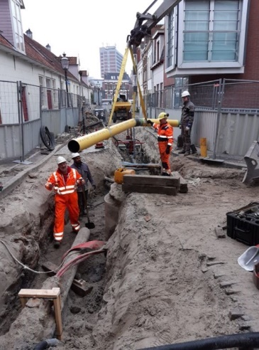
Binnenkort starten wij met werkzaamheden aan het gas- en het water-leidingnet. Dit doen wij in opdracht van Enexis Netbeheer en Waterbedrijf Groningen. In deze brief leest u hier meer over en wat dit voor u betekent.
Informatiebrief
Geachte bewoner(s) en ondernemer(s),
Helpman-Oost
Juli 2021

Werkzaamheden
We vervangen de bestaande hoofdleidingen in uw straat en sluiten uw huisaansluiting weer aan op deze hoofdleidingen. De huisaansluiting loopt van uw woning of bedrijfspand naar de hoofdleiding. We vernieuwen deels ook de huisaansluitingen. We gaan in uw buurt graven waardoor de stoep en/of de weg tijdelijk open zal liggen.
Start en duur
Het vervangen van alle kabels en leidingen is een omvangrijk werk. We starten 23 augustus op meerdere locaties in Helpman-Oost en we werken straat voor straat (zie achterzijde en 2e pagina voor overzichtskaartjes). Voor de detailhandel houden we rekening met de drukke periodes, zoals Sinterklaas en Kerst. We verwachten juli 2023 klaar te zijn. Deze planning is onder voorbehoud. Door het weer en onvoorziene omstandigheden kan de planning wijzigen.

Tijdelijk geen gas en/of stroom
Sommige woningen/bedrijfspanden hebben tijdelijk geen gas en/of water. Wij kunnen dit helaas niet voorkomen. Is dat ook bij u het geval, dan krijgt u hierover minimaal 5 dagen van te voren bericht. Aan het einde van de dag heeft u altijd weer gas, en/of water in uw woning of bedrijfspand.

Bereikbaarheid en werktijden
Postadres
Griffeweg 99
9723 DV Groningen
De stoep en/of parkeervakken zullen tijdelijk open liggen, uw woning of bedrijfspand blijft bereikbaar. We zetten ons werkgebied af met schildjes. Met hekken en borden maken wij zichtbaar wanneer u tijdelijk niet in uw straat kunt parkeren. We beperken de overlast tot een minimum. Mocht u slecht ter been zijn en hulp nodig hebben, dan horen wij dat graag. Onze werkdagen zijn maandag tot en met vrijdag van 07:00-16:00 en in de winter van 07:30 - 16:30 uur. Incidenteel wordt buiten deze tijden gewerkt.

Inloopavond
Zodra corona het toelaat, organiseren wij een inloopavond/inloopspreekuur waar u terecht kunt voor informatie of vragen. Op onze Facebookpagina ‘Verkley Project Helpman-Oost, Groningen’ houden wij u daarover op de hoogte.

Meer informatie
U ontvangt een gedetailleerdere brief voordat wij in uw straat aan het werk gaan. U kunt het project ook volgen op onze Facebookpagina ‘Verkley Project Helpman-Oost, Groningen’.
Technische vragen en planning: Geert Jan Rozeboom (Uitvoerder)
T 06-12 56 51 17 E geert.jan.rozeboom@verkley.nl (ma-vr 07:00 – 16:00).
Overige vragen: Monique Fransman (Omgevingsmanager)
T 06-10 95 76 07 E monique.fransman@verkley.nl (ma-do 08:00-16:30 uur).

Fase 1: Kerklaan: 1 mei – juli
Fase 2: Louise Henriëttestraat: juli – augustus
Bouwvak (geen werkzaamheden) 26 juli t/m 16 augustus
Fase 3: Selwerderstraat: augustus – oktober
Fase 4: Koninginnelaan: oktober – december
Planning
Start: 23 augustus 2021 (op meerdere locaties tegelijk)
Einde: juli 2023

Contactgegevens
Projectgegevens
Uitvoerder Verkley
Geert Jan Rozeboom
Bereikbaar
Ma – vr : 07:00 – 16:00 uur
T 06-12 56 51 17
E geert.jan.rozeboom@verkley.nl
Opdrachtgevers

Postadres
Griffeweg 99
9723 DV Groningen
Postadres
Postbus 856
5201 AW ‘s-Hertogenbosch
Postadres
Postbus 190
9200 AD Drachten
Het werkgebied van Helpman-Oost

